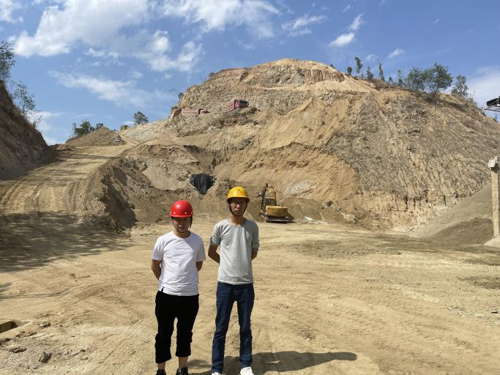 | 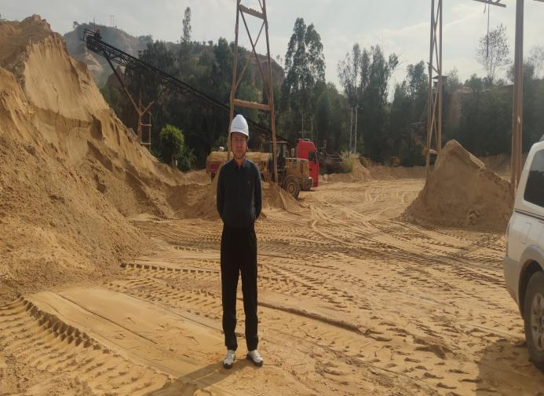
评价师（左一）：项目组长 张开选 | 评价师：李毅雄

